課題三 繁榮的宋元經濟與文化交流

在參觀展覽前，先來做做熱身，初步了解這次展覽內容的歷史背景。

閱讀以下關於蒙元時期文化交流的資料，將適當答案填在空格上。
網頁：成吉思汗如何推動文化交流？
網址：https://chiculture.org.hk/tc/china-five-thousand-years/2915
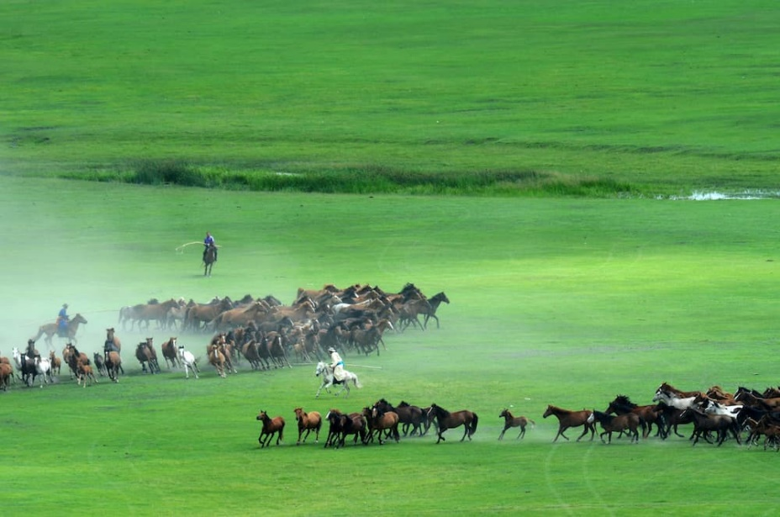
成吉思汗率領的蒙古族，對其他民族的科技文化採取了 的態度。在 上，原始薩滿教、西方景教、佛教、道教和伊斯蘭教在蒙古社會上共存共融。蒙古人還重視各種手工業和技術，將中原與西方先進的種植技術、織造技術、 、 及 等，陸續引進蒙古草原。在一些西方傳教士和商旅的遊記，以及中原使者的筆記中，可以了解到當時蒙古各大都市 的繁榮景象。

